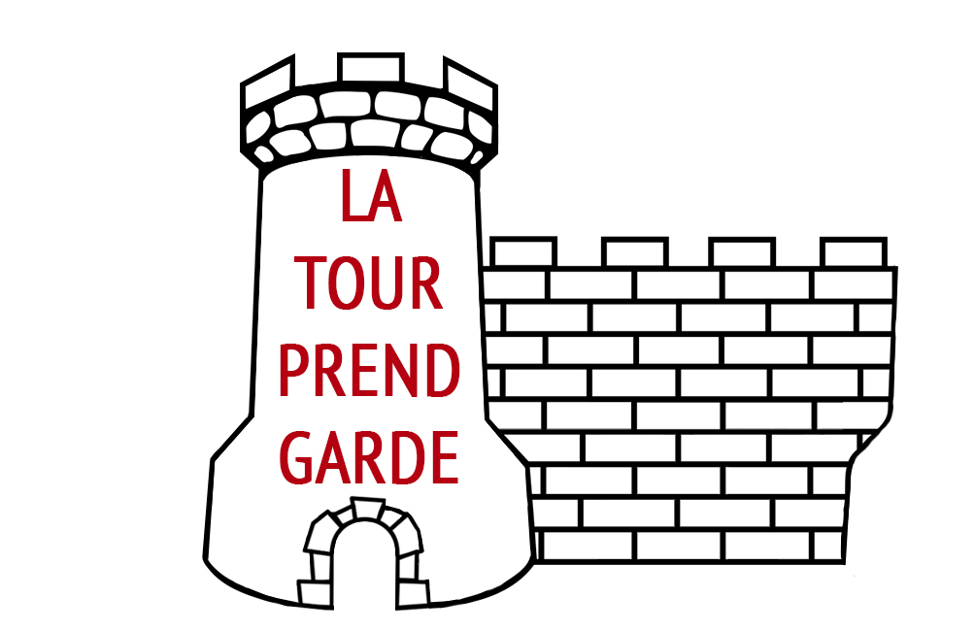

Inscription pour la sortie du jeudi 18 avril 2019
à renvoyer avant le 1er avril au siège de notre association
(2 rue de Châbons – 38110 La Tour du Pin)

NOM – PRÉNOM…………………………………………………………………………………………..
Adresse mail : …………………………………………………………………………………………….
Téléphone : ………………………………………………………………………………………………..

Merci de me réserver _________ place(s) pour la sortie du jeudi 18 avril « Patrimoine local » dont la participation aux frais est de 30 € par personne.

Je vous prie de trouver ci-joint un chèque de __________ € représentant le montant de la sortie.

Fait à ………………………………………………………., le …………………………………………..

Signature

Si après réservation, vous devez résilier votre voyage, il vous sera remboursé 10 € (sauf cas exceptionnel), le reste couvrant les frais fixes.

